青岛市崂山区金家岭学校2026年春季综合
实践活动服务项目中标公告
一、项目编号： JJLXX2026_0317
二、项目名称：青岛市崂山区金家岭学校2026年春季综合实践活动服务采购项目
三、采购方式：校内网站公开招标
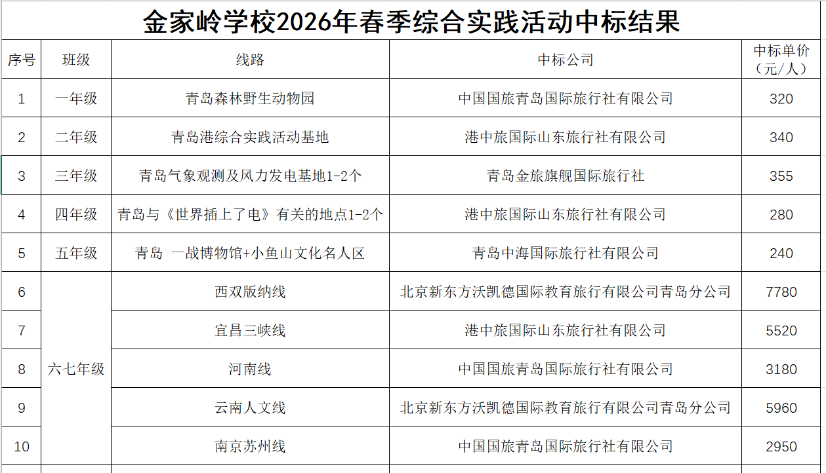
四、中标信息
五、主要标的信息
服务名称：学生综合实践活动服务
服务范围：1-7年级综合实践活动组织、课程实施、交通、食宿、安全保障、导师服务等
服务要求：符合综合实践活动旅行相关规范及招标文件要求
服务时间：2026年4月10日—4月30日（共20天）
服务标准：满足采购方及教育主管部门综合实践活动标准
六、评审人员
青岛市崂山区金家岭学校评审委员会
七、公告期限
自本公告发布之日起1个工作日
八、其他补充事宜
本项目招标公告日期：2026年3月17日
开标日期：2026年3月26日
九、凡对本次公告内容提出询问，请按以下方式联系
1.项目招标机构信息 ：青岛市崂山区金家岭学校综合实践活动项目招标委员会
2．地 址： 青岛市崂山区苗岭路3号
3.项目联系方式：0532-58080767李老师

发布单位：青岛市崂山区金家岭学校
2026年 4 月 8 日

